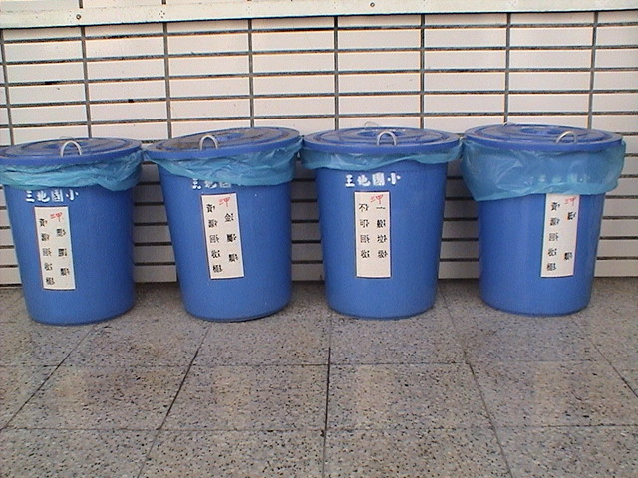
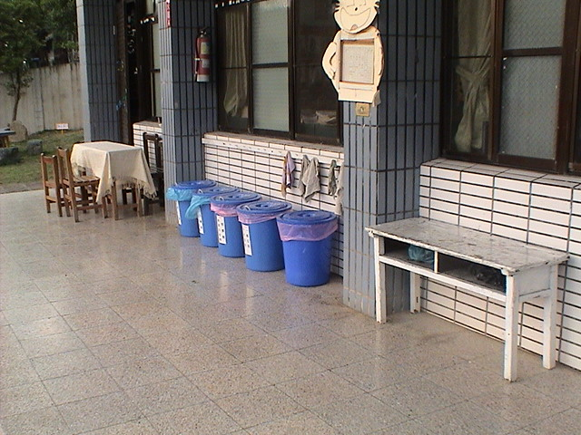
於各班教室前擺設垃圾分類桶，以確實做好垃圾分類工作。
於各班教室前擺設垃圾分類桶，期待加強學生垃圾減量的觀念。

